Әлки районында Хокук бозуларны кисәтү комиссиясенең киңәйтелгән утырышы булып узды
19 сентябрь көнне, район мәдәният йортында, Хокук бозуларны кисәтү комиссиясенең киңәйтелгән утырышы булып узды.
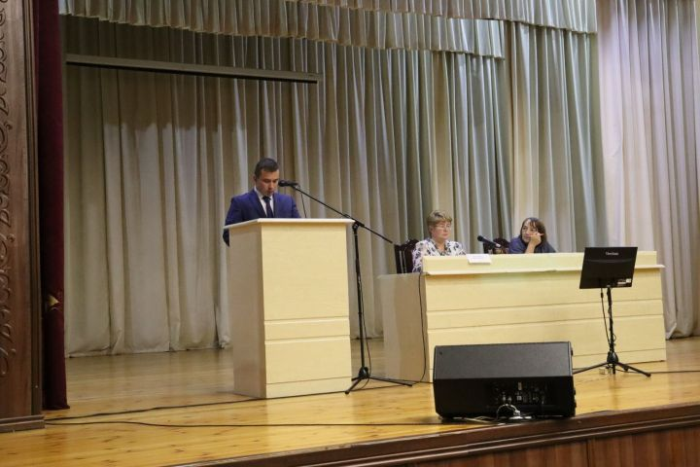
Көн тәртибендә IT- технологияләрен кулланып кылына торган җинаятьләрне кисәтү эше, 2025 елда хокук бозуларны профилактикалау буенча комплекслы Программа пунктларын үтәүнең барышы, мәгариф мохитенең социаль - психологик тестлаштыру һәм куркынычсызлыгын мониторинглау нәтиҗәләре һәм деструктив контент таралуга каршы торуга юнәлдерелгән чаралар кебек мәсьәләләр каралды.
Утырыш матур мизгеллләр белән башланып китте. “Закон территориясе” муниципаль конкурсына йомгак ясалып, җиңүчеләргә Мактау грамоталары һәм акчалата бүләкләр бирелде.
3 нче урынны “Актай” яшүсмерләр клубы яулавы, 2 урын Чуаш Кичүе урта мәктәбенә бирелүе һәм 1 нче урынга Нәби Дәүли исемендәге гимназиянең лаек булуы ачыкланды.
Утырыш эшен район башкарма комитеты җитәкчесенең социаль мәсьәләләр буенча урынбасары Мария Платонова һәм Хокук бозуларны профилактикалау буенча ведомствоара, балигъ булмаганнар эше, аларның хокукларын яклау комиссияләре сәркатибе Фәнүзә Зиннатуллиналар алып барды. Утырышта мәгариф һәм мәдәният бүлеге җитәкчеләре, авыл җирлеге башлыклары, мәктәп директорлары һәм районның башка оешма, учреждение вәкилләре катнашты.
Көн тәртибенә куелган мәсьәләләр буенча 10 чыгыш тыңланып, Мария Андреевна тарафыннан һәркайсына теләк һәм киңәшләр әйтелде.
Тулырак: https://alki-rt.ru/news/ya%D2%A3alyiklar/alki-raionynda-xokuk-bozularny-kisatu-komissiiasenen-kinaitelgan-utyrysy-bulyp-uzdy

